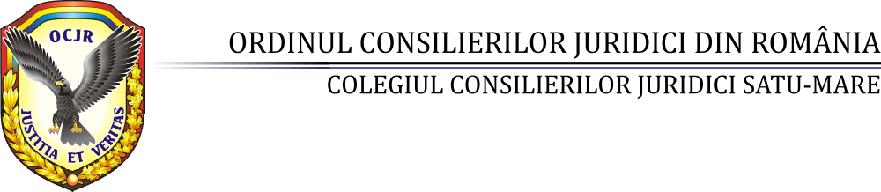
Sediu: România, jud. Satu Mare, cod 440042, loc.Satu Mare, str.Ioan Slavici nr.13, Tel/Fax: 0261712035,
www.ccjsm.ro; e-mail:ccjsm@yahoo.com

CONFERINȚA
„ADMINISTRAȚIA PUBLICA LOCALA - PROVOCĂRI ȘI PERSPECTIVE JURIDICE”
EDITIA A IV-A SATU MARE.

Asociatia Profesionala ,,Colegiul Consilierilor Juridici “Satu Mare ,si Asociația ,,Alumni “a Universității Titu Maiorescu, organizeza în data de 24 mai 2024, orele 09.00 – 16.00, la Prefectura judetului Satu Mare, sala mare, etaj.1, Ediția a IV - a a Conferinței „ADMINISTRAȚIA PUBLICĂ LOCALĂ - PROVOCĂRI ȘI PERSPECTIVE JURIDICE”.
La eveniment vor participa reprezentanți ai administrației publice centrale și locale cu atribuții în implementarea Codului Administrativ, personalități relevante din mediul universitar și profesiile juridice, precum și experți in domeniul protecției datelor cu caracter personal.
Conferința își propune să fie un liant între teoreticieni și practicieni ,care caută ,și oferă răspunsuri și clarificări relevante tuturor celor ce desfășoară activități în sfera administrației publice, sau sunt beneficiarii acestor servicii.
Prin conținutul ei, Conferința oferă sistemului de administrație publică o perspectivă modernă, prin evaluarea unor puncte cruciale: digitalizarea administrației publice, problema echității în sistemul administrației publice locale, impactul legislației în domeniul prelucrării datelor personale, neajunsuri ale actului legislativ etc.
PARTENERI AI EVENIMENTULUI:
- Prefectura judetului Satu Mare
- Consiliul Judetean Satu Mare
- Primaria Satu Mare
- Ordinul Consilierilor Juridici din Romania
- Colegiul Consilierilor Juridici București
- Grupul Editorial ,,Universul Juridic”
- Asociația InfoCons
- Academia de Științe Juridice din România
- British Global News Agency News247WorldPress

Lucrările Conferinței vor incepe la ora 09:00 .
Moderator – Consilier juridic Marius IDITA,Președintele Asociației ALUMNI a Universității Titu Maiorescu
PROGRAMUL CONFERINȚEI:
9.00 - 9.20 - Înregistrarea participanților
9.20 - 10.00 - Cuvânt de deschidere
Ghere Ioan – Decan – Asociatia Colegiul Consilierilor Juridici Satu Mare
Tibil Ioan – Prefectul judetului Satu Mare
Pataki Csaba – Presedinte – Consiliul Judetean Satu Mare

Kereskényi Gábor – Primar – Primaria Satu Mare
Sasu Sbarciog Ioana – Presedinte - Ordinul Consilierilor Juridici din Romania
Tudorache Liana – Prodecan - Asociatia Colegiul Consilierilor Juridici Bucuresti
-
-

10.00 – 11.00 Chestor de poliție Cătălin-Aurel GIULESCU – Director General, Direcția Generală pentru Evidența Persoanelor și Administrarea Bazelor de Date, Expert G.D.P.R. – ,,Sistemul Informatic Integrat pentru Emiterea Actelor de Stare Civilă și Cartea Electronica de Identitate”.
11.00 – 11.15 Pauza de cafea
11.15 – 13.00 Prof.univ. dr.Verginia Vedinas - membru corespondent al Academiei Oamenilor de Stiinta din Romania - Administratia publica locala ,in lumina Codului administrativ si prezentarea lucrarii
,,Codul administrativ comentat”.
13.00 – 13.30 Pauza de masa
13.30 – 14.00 C.j. Liana Tudorache – prodecan ACCJ Bucuresti – ,,Autoritatile administratiei publice, rolul si modul de organizare.”
14.00 – 15.30 Discutii libere
15.30 – 16.00 Înmânarea Certificatelor de participare, feedback și închiderea conferinței.

Accesul în sală se va efectua în ordinea sosirii participanților.

